Term Project for Multivariate Statistics(I)

Analysis of Pokemon with stats

Class : Multivariate Statistics(I) (ST27517-032)
Major : 전기공학과
Student ID : 201724570
Student Name : 정석규

Table of Contents

- Title
- Abstract
- Introduction
- Data Description
- Analysis and Interpretations
- Conclusion
- References

1. Title

Multivariate Analysis of Pokemon with their stats

2. Abstract

‘Multivariate Analysis of Pokemon with their stats’ 에서는 포켓몬의 종류에 따른 특성 값을 저장하고 있는 데이터를 분석하고자 한다. 이를 통해 다차원 척도법, 요인 분석, 군집 분석에 따른 결과를 해석하여 데이터 셋에 잠재되어 있는 의미를 도출하는 것이 이 프로젝트의 목표이다.

3. Introduction

포켓몬스터는 포켓몬 컴퍼니가 발매하는 게임 시리즈, 또는 이를 원작으로 한 텔레비전 만화 영화/만화/TCF 등의 미디어 믹스 작품, 또는 해당 시리즈에 등장하는 가상의 생물들을 통칭하는 말이다. 귀엽고 창의적인 포켓몬스터 들의 외형은 청소년은 물론 어른들에게까지 많은 인기를 현재까지도 끌고 있다.

포켓몬스터의 정보는 공격력, 방어력, 특수 공격력, 특수 방어력과 같은 다양한 지표의 스테이터스를 보유하고 있다. 이 정보를 토대로 CA를 실시했을 때 생성되는 군집이 포켓몬스터가 보유하고 있는 특성(type1, type2)에 대해서 얼마나 개연성 있게 설명하고 있는지 확인하고자 한다.

4. Data Description

데이터 셋은 721마리의 포켓몬의 이름, 타입, 기본적인 스테이터스를 포함하고 있다. 기본적인 스테이터스로는 체력, 공격력, 방어력, 특수 공격력, 특수 방어력, 속도를 포함하고 있다. 이 데이터 셋은 포켓몬 게임에 사용되는 데이터이다.

- # : ID for each pokemon
- Name : Name of each pokemon
- Type 1 : Each pokemon has type, this determines weakness/resistance to attacks
- Type 2 : Some pokemon are dual type and have 2
- Total : sum of all stats that come after this, a general guid to how strong a pokemon is
- HP : hit points, or health, defines how much damage a pokemon can withstand before fatinting
- Attack : the base modifier for normal attacks (eg. Scratch, Punch)
- Defense : the base damage resistance against normal attacks
- SP Atk : special attack, the base modifier for special attacks (e.g. fire blast, bubble beam)
- SP Def : the base damage resistance against special attacks
- Speed : determines which pokemon attacks first each round

The data for this table has been acquired from several different sites, including :

- pokemon.com : https://www.pokemon.com/us/pokedex/
- pokemondb : https://pokemondb.net/pokedex
- bulbapedia : https://bulbapedia.bulbagarden.net/wiki/List_of_Pok%C3%A9mon_by_National_Pok%C3%A9dex_number

5. Analysis and Interpretation

1) Explore Descriptive Statistics

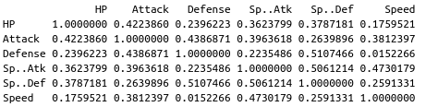

다변량 분석을 위한 변수 ‘HP’, ‘Attack’, ‘Defense’, ‘Sp..Atk’, ‘Sp..Def’, ‘Speed’를 추출하여 상관 행렬을 생성한 결과는 다음과 같다. Defense와 관련된 변수와 Speed는 음의 상관관계를, Attack과 관련된 변수는 Speed와 양의 상관관계를 가지고 있음을 확인할 수 있다.

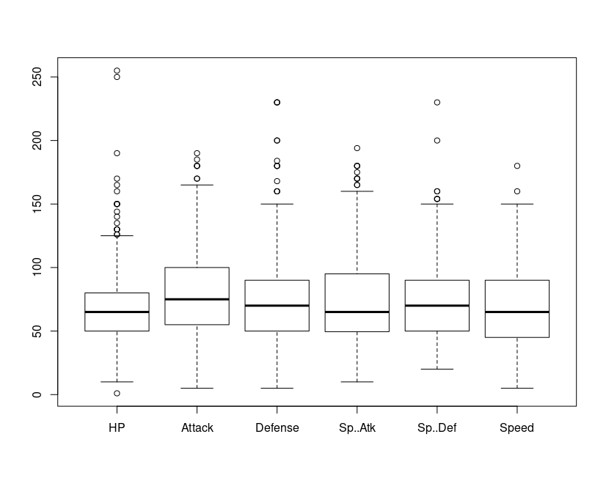
Generation은 1~6까지의 값만 저장하고 있기 때문에 상대적으로 낮은 위치에 박스가 존재한다. 다른 변수들의 경우 매우 큰 Outlier는 존재하지 않고 대체적으로 비슷한 범위 내에서 스테이터스 값이 존재하고 있음을 확인할 수 있다.

2) Normality Test

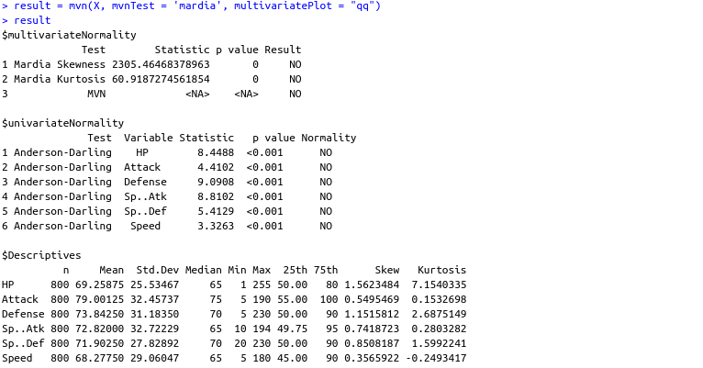
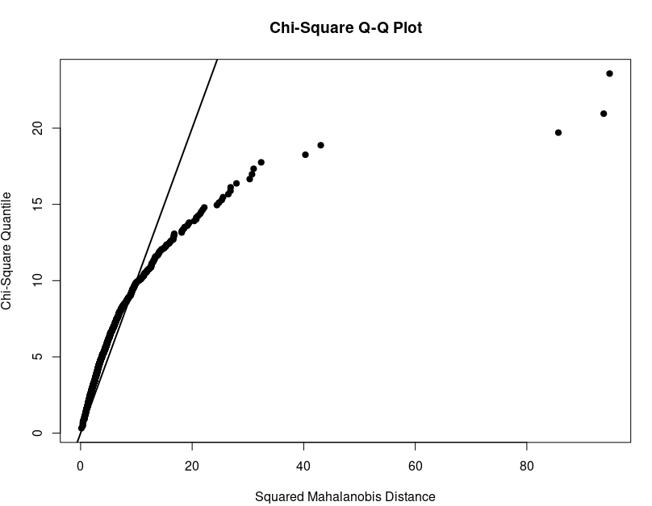

분석 데이터의 mardia normality test를 수행한 결과 모든 변수에서 정규성을 만족하지 못하는 것을 확인하였다. 따라서 변수들의 정규성을 만족하기 위한 변환 작업을 수행해야 한다.

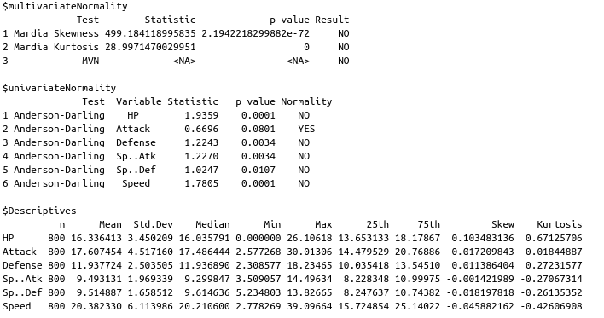
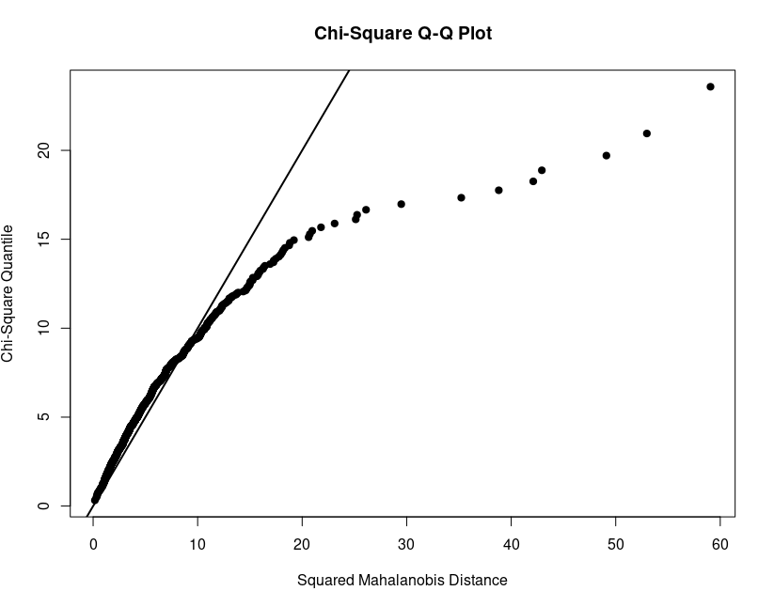
데이터의 이상값을 제거하고 박스-칵스 변환을 통해 각 변수가 최대한 정규성을 만족하도록 수정한 결과 mardia normality test의 경우 정규성을 만족하지 못하는 결과를 얻었다.

3) FA

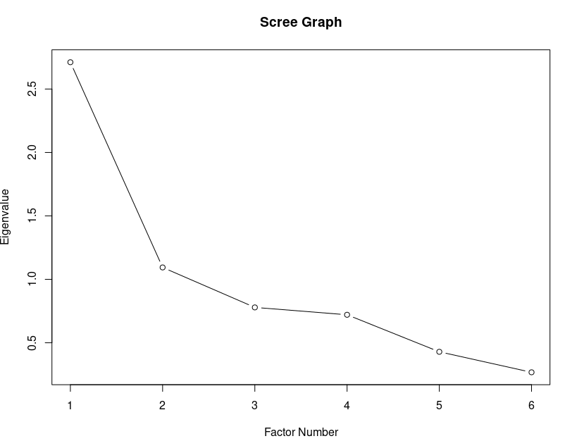
요인분석을 위해 필요한 요인의 개수를 정하기 위해, 스크리그림을 작성하였을 때, 해석되는 적절한 인자의 수는 2개이다.

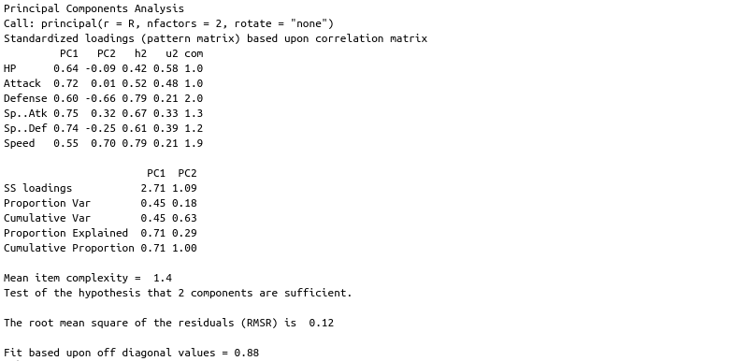
PCFA 분석을 실시한 결과, Proportion var는 PC1, PC2에 대하여 각각 45%, 18%로, 총 기여율은 63%이다. 첫번째 요인은 모든 변수에 대해 양의 값을 기지고 있고 계수의 절댓값 또한 매우 큰 것을 확인할 수 있다. 따라서 첫번째 요인은 전체적인 스테이터스, 총 전투력에 대한 정보를 가지고 있음을 알 수 있다. 두번째 요인은 방어력에 관련해서는 음의 값을, Speed 변수에 대해서는 높은 양의 값을 가지고 있으므로, 공격속도에 대한 정보를 가지고 있다고 생각할 수 있다.

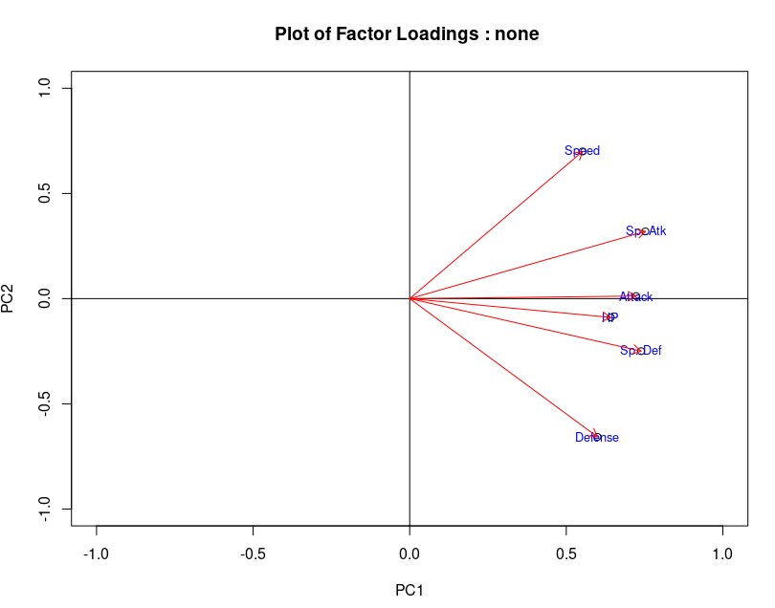
인자 적재 그림을 통해 변수 간의 관계를 확인해본 결과, Speed와 Defense는 서로 반대의 관계를 가지고 있다. 또한 Attack과 HP가 x축에 대해 높은 연관성을 보이고 있다. 이는 대체적으로 성능이 좋은 포켓몬의 경우 스테이터스가 전반적으로 높고 공격력과 체력 또한 높기 떄문임을 확인할 수 있었다.

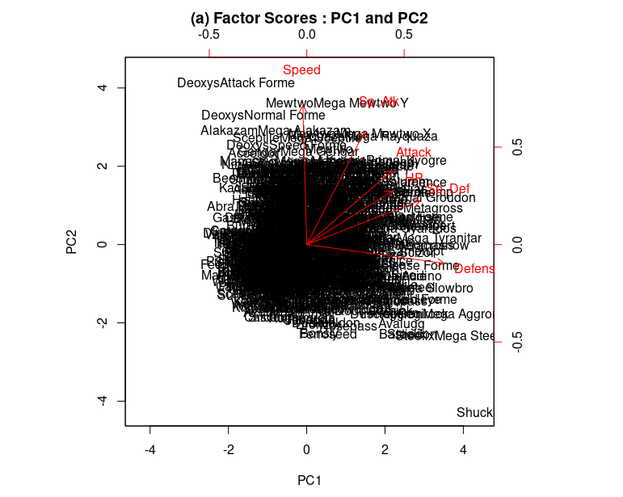
직교회전(varimax rotation)을 하고 PCFA를 실행하고 biplot을 통해 인자 적재 그림과 인자 점수 그림을 표현한 결과, Speed가 높은 포켓몬의 경우 공격력과 방어력이 매우 낮음을 확인할 수 있다.

4) CA

단일(최단) 연결법은 다른 군집에 속한 가장 가까운 두 점 사이의 거리를 군집 간의 거리로 측정하는 방법이다. 그리고 완전(최장) 연결법은 단일(최단) 연결법과는 반대로 다른 군집들의 점들 중에서 가장 멀리 떨어진 두 점 간의 거리를 가지고 군집간의 거리를 계산하게 된다. 와드 연결법은 두 군집간의 유사성을 두 군집이 합쳐졌을 때의 오차 제곱합의 증가분에 기반해서 측정하게 된다. 위 세가지 군집 분석은 표현해야하는 포켓몬의 수가 800여 마리가 존재하기 때문에 한계가 존재한다.

따라서 K-평균법에 따른 군집분석을 시행하고 시각화를 통해 결과를 확인하고자 한다.

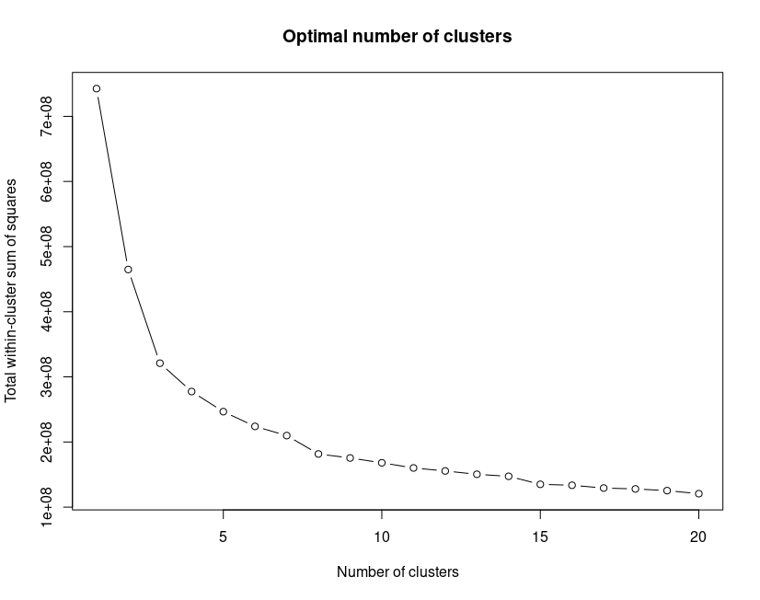
엘보우 기법을 시각화해서 결과를 확인한 결과 적절한 K는 K=8이 적절하다고 생각되었다.

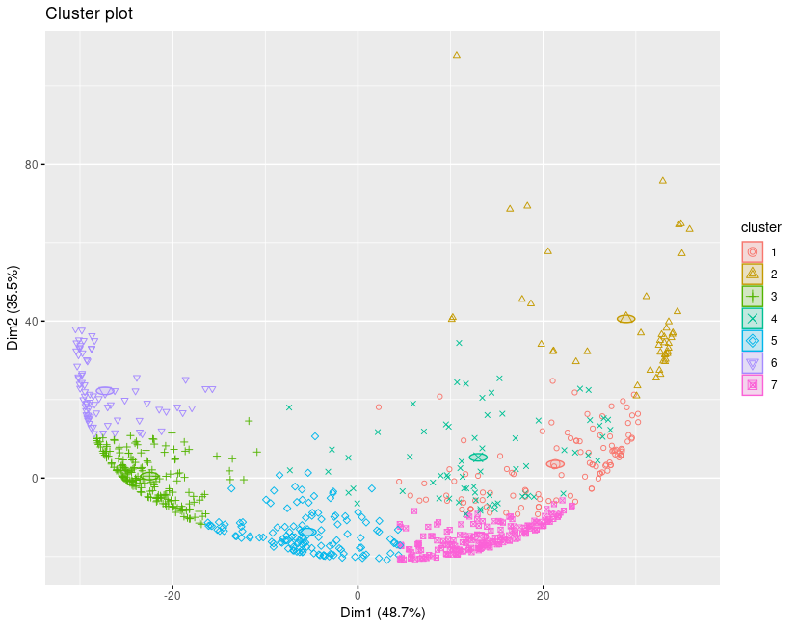
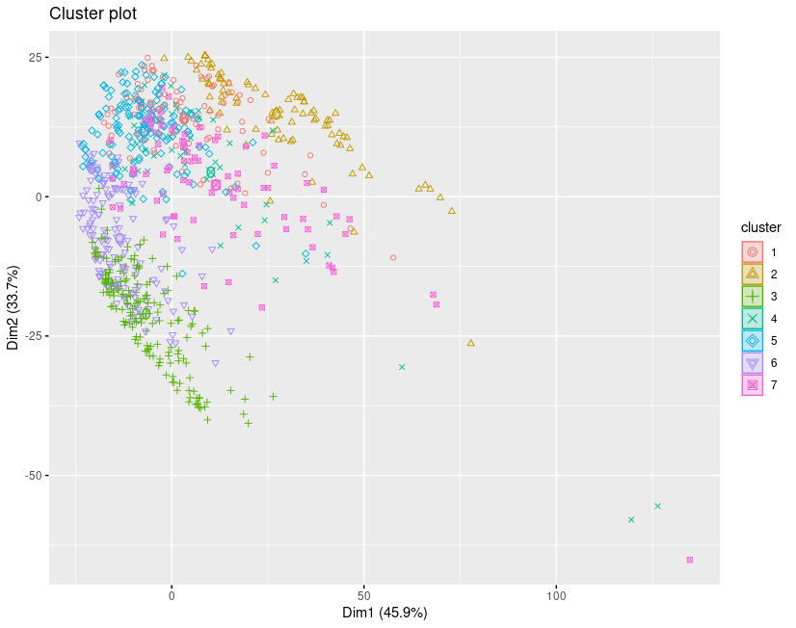

첫번째 군집 분석의 시각화는 PCA 결과 두 주 성분에 대하여 얻어진 주성분 점수를 원자료로 하여 포켓몬간 유클리드 거리를 토대로 생성된 군집이고, 두번째는 PCA 적용하기 전 원자료에 대한 유클리드 거리에 대해 생성된 군집이다. 생성된 군집 간 차이가 존재하는 것 같아 보이지만 큰 차이가 존재하는 것은 아닌 것 같아 보인다.

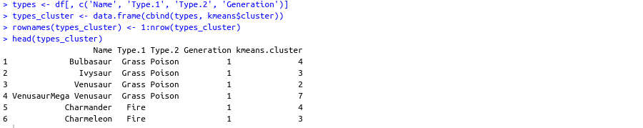
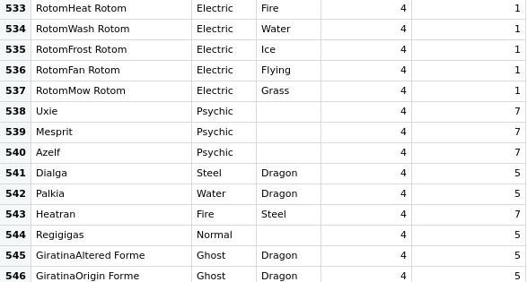
K-means Clustering으로 생성된 결과를 원자료의 Type.1, Type.2, Generation과 비교해봤을 때 타입별로 분류될 것이라고 예상했던 것과 다르게 생성된 군집은 포켓몬의 타입의 종류와 거의 관계가 없었다. 다만 서로 이름이 비슷한 포켓몬의 종류의 경우 비숫한 군집내에 존재하는 것을 확인할 수 있었다.
6. Conclusion

지금까지 다변량 분석에서 사용했던 FA, CA를 통해 포켓몬의 스테이터스를 통해 스테이터스 간의 연관성과 이를 토대로 생성된 군집의 특성을 확인해 보았다. FA결과 방어력과 스피드는 서로 음의 상관관계를 가지고 있었으며, 공격력, 방어력이 전반적으로 높은 포켓몬일수록 체력 또한 높은 것을 확인할 수 있었다. 또한 CA를 통해 생성된 결과를 포켓몬스터의 타입과 비교해본 결과 유사성을 가지지는 않았지만, 종이 비슷한 포켓몬의 경우 같은 군집속에 존재하고 있음을 확인할 수 있었다.

7. Code

# Importing libraries
library(tibble)
library(MVN)
library(MASS)
library(psych)
library(car)
library(caret)
library(FactoMineR)
library(factoextra)
library(ggdendro)
library(dplyr)

# Dataset Preparing
df <- read.csv('Multivariate_Statistics/Datasets/Pokemon.csv')
head(df)

# Filter columns for analysis
using_cols <- c('Name', 'HP', 'Attack', 'Defense', 'Sp..Atk', 'Sp..Def', 'Speed')
X <- df[, using_cols] %>%
column_to_rownames('Name')
head(X)
summary(X)

# Explore Descriptive Statistics
corr <- cor(X)
corr

boxplot(X)

# Normality Test
result = mvn(X, mvnTest = 'mardia', multivariatePlot = "qq")
result

# Scaled Normality Test
scaled_X <- scale(X, scale = T)

for (i in 1:dim(X)[2]) {
col <- X[, i]
Q1 <- quantile(col, probs = 0.2)
Q3 <- quantile(col, probs = 0.8)
IQR <- Q3 - Q1
upper <- Q3 + 1.5 * IQR
lower <- Q1 - 1.5 * IQR
col[col > upper] <- upper
col[col < lower] <- lower
bc <- boxcox(col ~ 1)
lambda <- bc$x[which.max(bc$y)]
scaled_X[, i] <- (col^lambda - 1)/lambda
}
result = mvn(scaled_X, mvnTest = 'mardia', multivariatePlot = "qq")
result

# FA
## Scree plot
R = round(cor(X), 3)
eigen.R = eigen(R)
V = round(eigen.R$vectors, 2)

gof = eigen.R$values/p*100
plot(eigen.R$values, type = 'b', main = 'Scree Graph', xlab = "Factor Number", ylab = "Eigenvalue")

## pcfa
pcfa <- principal(R, nfactors = 2, rotate = "none")
pcfa

L = pcfa$loadings[,1:2]
rownames(L) <- colnames(X)
colnames(L) <- c("PC1", "PC2")
lim <- range(pretty(L))
plot(L[,1], L[,2], main = "Plot of Factor Loadings : none ", xlab = "PC1", ylab = "PC2", xlim=lim, ylim=lim)
text(L[,1], L[,2], labels = rownames(L), cex = 0.8, col = "blue", abline(v=0, h=0))
arrows(0,0,L[,1],L[,2], col=2, code=2, length = 0.1)

## Factor Score
Z <- scale(X, scale = T)
pcfa <- principal(Z, nfactors = 2, rotate = 'varimax')
pcfa

## Residual Matrix
L=pcfa$loading[, 1:2]
round(L, 3)
Psi=pcfa$uniquenesses
round(Psi, 3)
Rm = R-(L%*%t(L) + diag(Psi))
round(Rm, 3)

lim<-range(pretty(L))
plot(L[,1], L[,2],main="(a) PC Factor Loadings : PC1 and PC2", xlab="PC1", ylab="PC2",
xlim=lim, ylim=lim)
text(L[,1], L[, 2], labels=rownames(L), cex=0.8, col="blue", pos=1)
abline(v=0, h=0)
arrows(0,0, L[,1], L[, 2], col=2, code=2, length=0.1)

fpc=pcfa$scores
round(fpc, 3)
lim<-range(pretty(fpc))
plot(fpc[,1], fpc[,2],main="(a) Factor Scores : PC1 and PC2", xlab="PC1", ylab="PC2",
xlim=lim, ylim=lim)
text(fpc[,1], fpc[,2], labels=rownames(fpc), cex=0.8, col="blue", pos=1)
abline(v=0, h=0)

biplot(pcfa$scores[,1:2], pcfa$loadings[,1:2], main="(a) Factor Scores : PC1 and PC2", xlab="PC1", ylab="PC2")

# CA

p <- princomp(X, cor = TRUE)
pca_sc <- p$scores[, 1:2]
de <- as.matrix(dist(pca_sc, method = 'euclidean'))
de <- as.dist(de)

## 단일 연결법
single = hclust(de, method = 'single')
plot(single, hang = -1, main = "Single Linkageｓ")

## 완전 연결법
complete = hclust(de, method = 'complete')
plot(complete, hang = -1, main = "Complete Linkage")

## 와드 연결법
ward = hclust(de, method = "ward.D")
plot(ward, hang = -1, main = "Ward Linkage")

## K-means Clustering
tot_withinss <- c()
for (i in 1:20){
set.seed(1004) # for reproducibility
kmeans_cluster <- kmeans(de, centers = i, iter.max = 1000)
tot_withinss[i] <- kmeans_cluster$tot.withinss}

plot(c(1:20), tot_withinss, type="b",
main="Optimal number of clusters",
xlab="Number of clusters",
ylab="Total within-cluster sum of squares")

kmeans <- kmeans(de, 7)
fviz_cluster(kmeans, data = de, geom = c("point"), ellipse.type = "euclid")
kmeans$cluster

Z <- scale(X, scale = T)
de <- as.matrix(dist(Z, method = 'euclidean'))

tot_withinss <- c()
for (i in 1:20){
set.seed(1004) # for reproducibility
kmeans_cluster <- kmeans(de, centers = i, iter.max = 1000)
tot_withinss[i] <- kmeans_cluster$tot.withinss}

plot(c(1:20), tot_withinss, type="b",
main="Optimal number of clusters",
xlab="Number of clusters",
ylab="Total within-cluster sum of squares")

kmeans <- kmeans(Z, 7)
fviz_cluster(kmeans, data = de, geom = c("point"), ellipse.type = "euclid")
kmeans$cluster

# Compare Cluster and Types
types <- df[, c('Name', 'Type.1', 'Type.2', 'Generation')]
types_cluster <- data.frame(cbind(types, kmeans$cluster))
rownames(types_cluster) <- 1:nrow(types_cluster)
head(types_cluster)

